Экспресс-курс подготовки к родам - это очень удобный вариант для тех будущих мам, которые находятся на последних сроках беременности, и которые не имели возможность по каким-то причинам прийти на занятия раньше. Это хороший вариант подготовки в условиях ограниченного свободного времени на любом этапе, а также подходящий вариант для тех будущих мам, которые собираются в роддом уже не в первый раз.
Что дают наши экспресс-курсы?
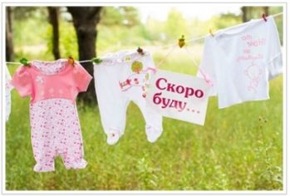 | - качественное информац-ионное сопровождение буду-щих мам (знание - сила);  - быстрый результат;  - преодоление волнений, тревог, страхов и паники;  - компетентные ответы на все волнующие вопросы;  - обретение уверенности и спокойствия;
- освоение тактики правильного поведения в родах;
- возможность хорошей подготовки на последних сроках беременности!
Продолжительность курса:
2 занятия по 3 - 3,5 часа (с небольшим перерывом). Встречи будут проходить с 11.00 по адресу: ул. Притыцкого, 2.
Программа курса:
Подготовка к родам осуществляется нами в рамках эффективной авторской программы "В ожидании чуда": самое важное из блока "Роды" мы включили в экпресс-курс.
Занятие № 1. Что такое роды, и как мы их понимаем? Родовая боль, как самое большое опасение. Профилактика распространённых ошибок, допускаемых в родах. Предвестники родов. Физиология начала родовой деятельности. Техники правильного поведения на начальном этапе. Техника расслабления: освоение визуализации.
Занятие №2. Гормональная теория возникновения родовой деятельности. Приёмы немедикаментозного самообезболивания: дыхание, массаж, положение тела и пр. Приезд в родильный дом: основные процедуры в приёмном покое. Взаимодействие с медперсоналом в родах. Второй и третий периоды родов. Подведение итогов.
Кто ведет занятия? Занятия проводят врач акушер-гинеколог и перинатальный психолог. Такой комплексный подход позволяет всесторонне подготовить каждую маму к такому важному событию.
Записаться в группу Вы можете по телефонам:
+ 375 44 460 43 33 (velcom)
+ 375 29 707 53 86 (мтс)
+ 375 25 707 84 51 (life)
Обязательно почитайте последние отзывы наших выпускниц: (д ля удобства просмотра разверните изображение на весь экран - просто нажмите на него )
